LES客户 2

LES客户信息维护 2

角色功能描述 2

功能点详解 2

LES客户数据导入 5

LES客户单字段导入 6

CP客户维护 6

角色功能描述 6

功能点详解 7

社会化客户逻辑整理 7

数据查询 7

申请维护 9

权限详解 9

功能详解 9

申请导入 11

所有智慧物流客户查询 12

申请审批 12

审批页面 13

# LES客户

## LES客户信息维护

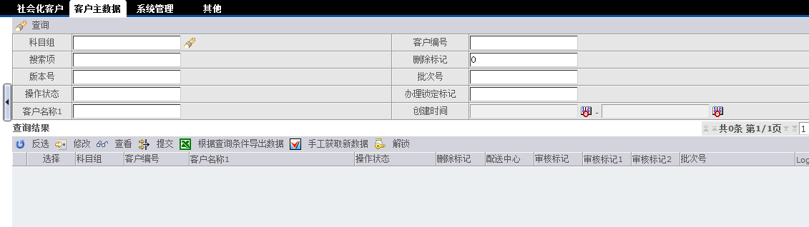

### 角色功能描述

|  |  |
| --- | --- |
| 角色名称 | 可操作按钮 |
| MDCCustomer | 反选,修改,查看,提交,根据查询条件导出数据,手工获取新数据,解锁 |
| WLCBCenter | 反选,查看,提交,修改,根据查询条件导出数据 |
| customerManager | 反选,修改,查看,提交,根据查询条件导出数据,手工获取新数据 |
| 其他拥有该功能菜单的角色 | 反选,查看,根据查询条件导出数据,手工获取新数据 |

### 功能点详解

#### 查询

逻辑如下：

1、查询数据的主表为 hm_customer_les

2、查询的数据限定 active_flag=1 并且 source_system not in ('3PL','CP')

3、查询的action_batch_id条件要关联导入表来查询

4、判断当前用户角色是否是具有BranchCode分片，如果具有分片则限定les客户数据的TRADE_CODE值在该用户的BranchCode分片内。

5、具有【customerManager】 或者【MDCCustomer】角色的用户不限制les客户的审核标识；

如果角色为【WLCBCenter】，则审核标识限定为audit_flag = '1' and audit_flag1 = '0' and

audit_flag2 = '0'；

如果角色为【WLDDCenter】，则审核标识限定为and audit_flag = '1' and audit_flag1 = '1' and audit_flag2 = '0'

#### 解锁

选定les客户解锁，不支持多选

#### 提交

选定客户执行提交程序。不支持多选

逻辑如下：

js逻辑：如果该条信息的TransportationRegion为空，提示运输区域

不能为空

1选中数据的last_version_flag=2或者delete_flag=1 提示

不必提交；

2如果当前用户为【customerManager】或者MDCCustomer并

且该条数据的audit_flag=1，提示已经提交；

3如果当前用户角色为【WLCBCenter】并且该条信息的

audit_flag1=1，提示已经提交；

4如果当前用户角色为【WLDDCenter】并且该条信息的

audit_flag2=1，提示已经提交

后台逻辑：执行存储过程 CUSTOMER.prc_customer_process_submit

存储过程返回S 执行bepl提交程序

#### 根据查询条件导出数据

输入查询条件导入数据

#### 手工获取新数据

执行存储过程来获取新数据

逻辑如下：

如果输入客户编码，则执行CUSTOMER.prc_get_customer_from_haiermdm

如果不输入客户编码，则执行CUSTOMER.prc_import_customer_from_other

#### 修改

选中一条数据进行修改，只能选中单条数据

js判断逻辑：

如果选中数据的delete_flag==1，则提示不能修改；

如果当前用户具有【customerManager】或者【MDCCustomer】的权限

并且选中数据的audit_flag==1，则提示不能修改；

如果当前用户具有【WLCBCenter】并且选中数据的auditFlag1==1，提

示不能修改。

验证通过，传输参数【选中LES的rowId】【actionType=EDIT】，跳入【MAIN界面】

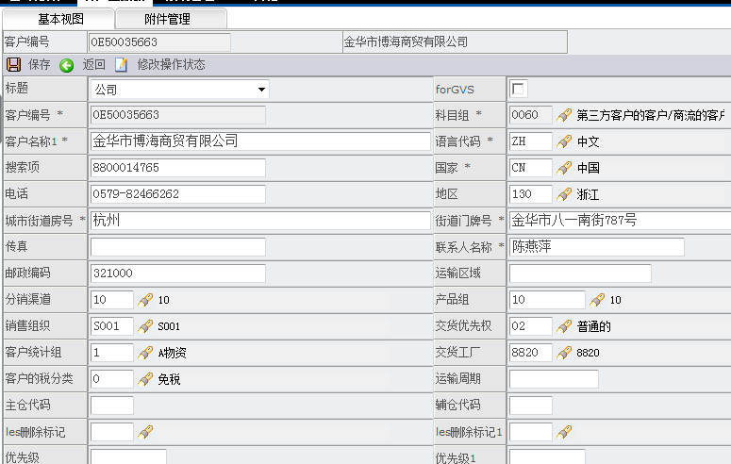

页面权限

表中配置 通过角色取出字段集合

功能点详解

保存功能

**JS保存校验**

1 主舱代码 mainCompartmentCode 去空格之后如果值不为空，则设置 优先级 PRIORITY 字段为1；否则设置为空

2 辅仓代码auxiliaryCompartmentCode 去空格之后如果值不为空，则设置 优先级1 priority1 字段为2；否则设置为空

3 主辅仓代码与les主辅仓删除标记的对应关系

<1>主仓标记 mainCompartmentCode

如果主仓值从【空】维护成【非空】，并且主仓删除标记lesDeleteFlag值不为0，提示 主仓删除标记值不正确，删除标记在这里只能是0；

如果主仓值从【非空】维护成【非空】，并且主仓删除标记lesDeleteFlag值不在0/1之间，提示 主仓删除标记值不正确，删除标记在这里只能是0或者1；

如果主仓值从【非空】维护成【空】，提示 主仓值不正确，不允许为空，要删除主仓只能

将LES删除标记改为1；

如果主仓标记从【空】维护成【空】，并且主仓删除标记不为空，则提示 主仓删除标记值不正确，删除标记在这里只能是空。

<2> 辅仓标记 auxiliaryCompartmentCode

如果辅仓值从【空】维护成【非空】，并且辅仓删除标记lesDeleteFlag1值不为0，提示

辅仓删除标记值不正确，删除标记在这里只能是0；

如果辅仓值从【非空】维护成【非空】，并且辅仓删除标记lesDeleteFlag1值不在0/1间，提示 辅仓删除标记值不正确，删除标记在这里只能是0或者1；

如果辅仓值从【非空】维护成【空】，提示 辅仓值不正确，不允许为空，要删除辅仓只能将LES删除标记改为1；

如果辅仓标记从【空】维护成【空】，并且辅仓删除标记不为空，则提示 辅仓删除标记值不正确，删除标记在这里只能是空。

其他校验 包括字符长度 是否必填 是否可以输入全角字符 **java后台逻辑处理**

1 插入历史

2 更新数据

3 处理审批

if (userRoles.indexOf("WLCBCenter")!=-1&&UNTREAD.equals("1")){

sql.append(",AUDIT_FLAG = '0' ");

}

//audit_flag2 为1表明是2级打回这样工贸再次提交时不通过1级直接到2级

if (userRoles.indexOf("WLDDCenter")!=-1&&UNTREAD.equals("1")){

sql.append(",AUDIT_FLAG = '0',AUDIT_FLAG1 = '0',AUDIT_FLAG2 = '1'");

}

4 执行存储过程 CUSTOMER.prc_customer_process_mail

## LES客户数据导入

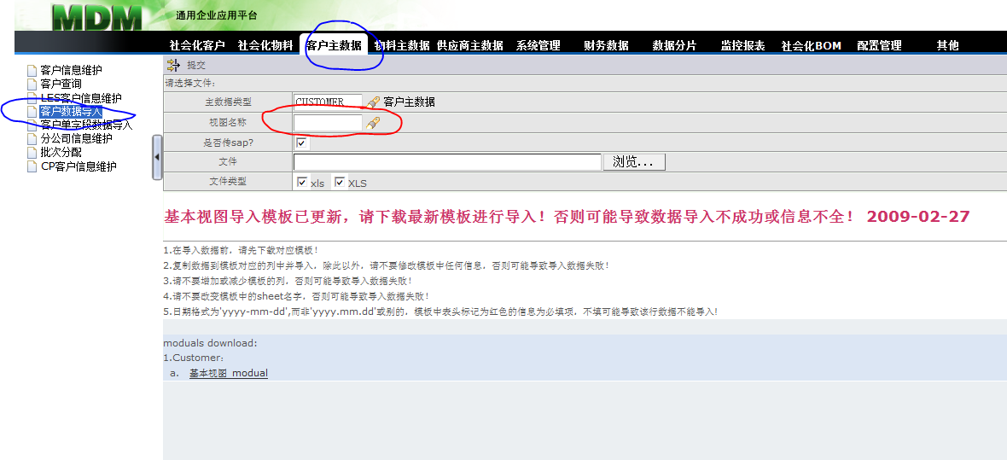

a) 视图名称的选择框（红框内的）因为只有一个base.xml，所以把这个字段值直接设置上

b) 一共涉及到下列角色： WLCBCenter、WLDDCenter、customerManager

逻辑

导入到临时表中，执行存储过程

## LES客户单字段导入

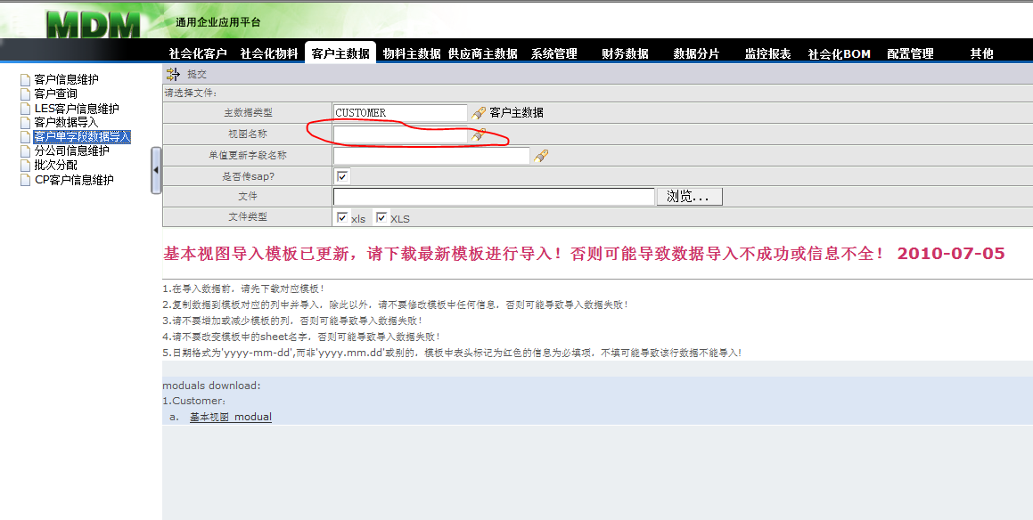

a) 视图名称的选择框（红框内的）因为只有一个base.xml，所以把这个字段值直接设置上

b) 一共涉及到下列角色： WLCBCenter、WLDDCenter、customerManager

逻辑

导入到临时表中，执行存储过程

## CP客户维护

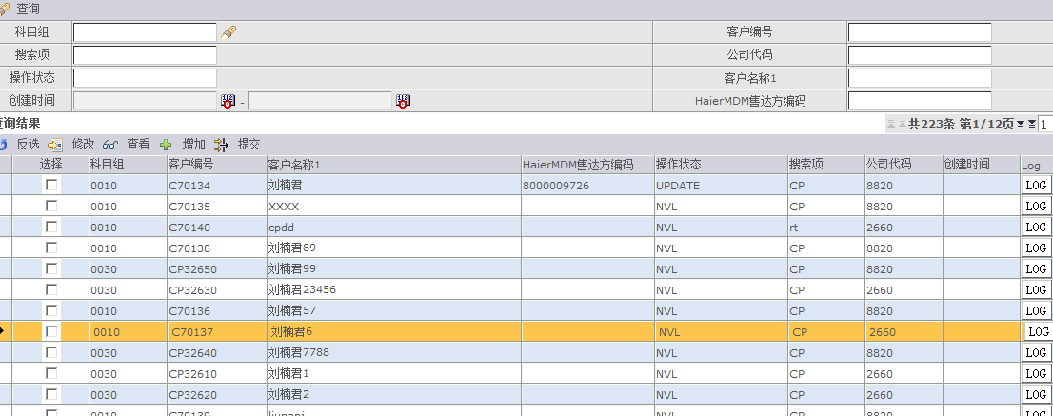

### 角色功能描述

本页面只有CPCustomer角色来维护。

### 功能点详解

#### 查询

根据输入条件查询数据

无特殊逻辑，查询的数据限定来源系统为CP

#### 提交

选中数据进行提交 支持多条提交

NVL状态的不允许提交，然后调用提交程序

#### 增加

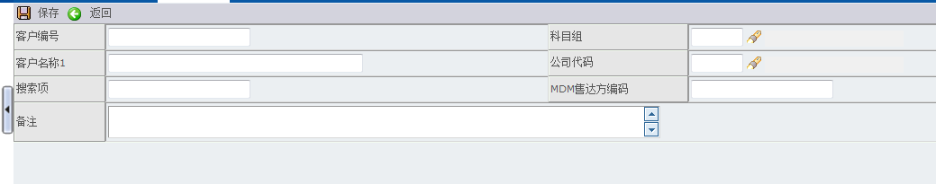

无特殊逻辑，输入条件调用存储过程生成编码返回到前台

#### 修改

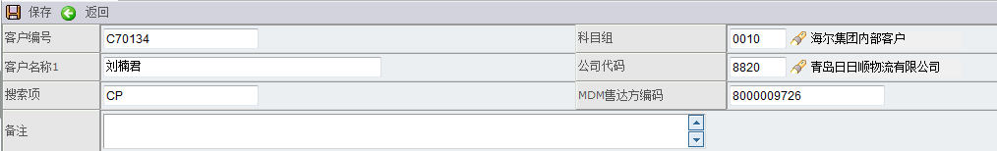

无特殊逻辑，输入条件调用存储过程。限定只能修改客户名称

# 社会化客户逻辑整理

## 数据查询

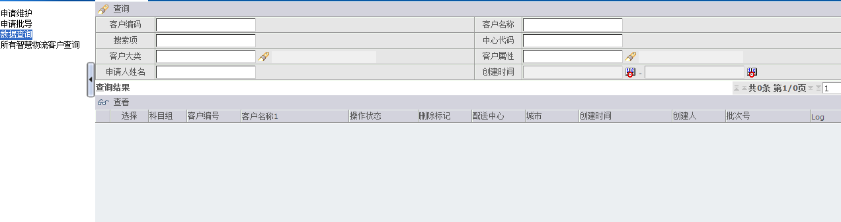

查询逻辑：

查询hm_customer_les的数据，关联申请单

如果当前用户角色为 CustomerApplicant，则查询数据的DISTRIBUTION_CENTER字段限定在当前用户的

DistributionCenter 人员角色分片下；

如果当前用户角色为CustomerAudit ，则限定数据关联的申请单的apply_group字段在当前用户的

CustomerDepartment 人员角色分片下；

点击【查看按钮跳转到查看页面】，

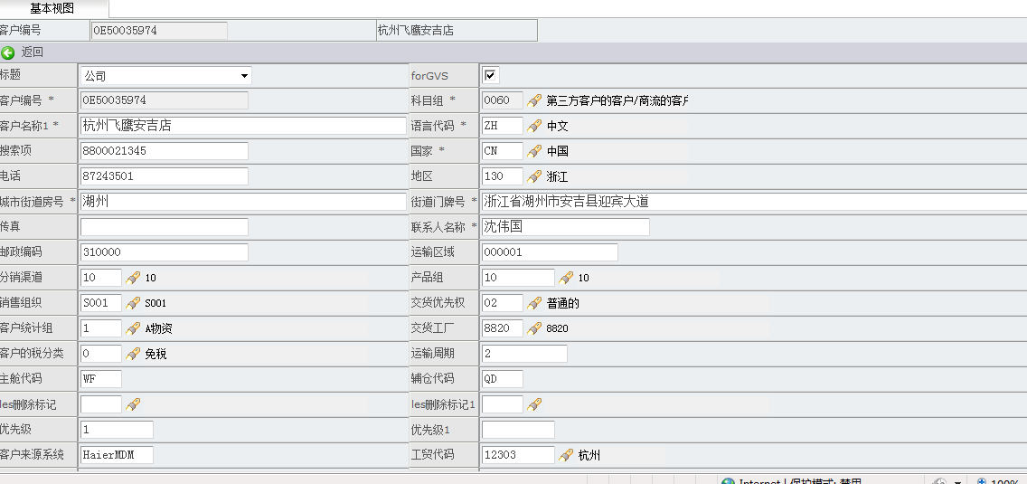

无特殊逻辑

## 申请维护

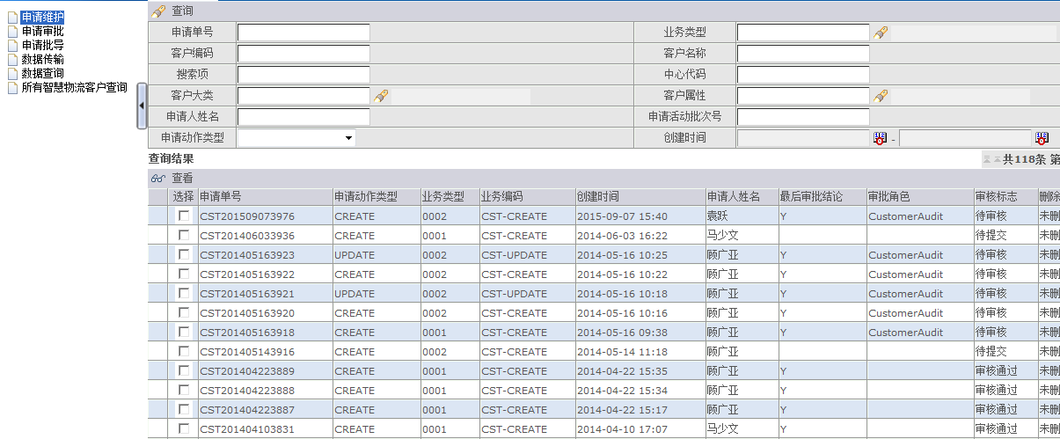

### 权限详解

3PLManager CustomerApplicant 可以看见此菜单

3PLManager 只能看到查看按钮

CustomerApplicant 能看到所有的按钮

### 功能详解

#### 查询

输入查询条件查询申请单信息

如果当前角色没有3PLManager的权限，则限定申请单的创建人为当前用户

#### 增加

增加一条申请单信息

跳转到 业务编码的选择界面

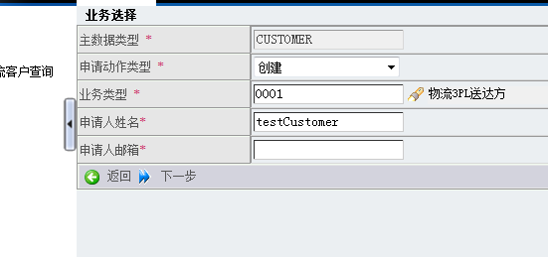

可以选择是创建还是更新

业务类型为值集配置项，通过人员角色分片表，配置到系统中

点击下一步，校验必填项，跳转到申请维护清单界面

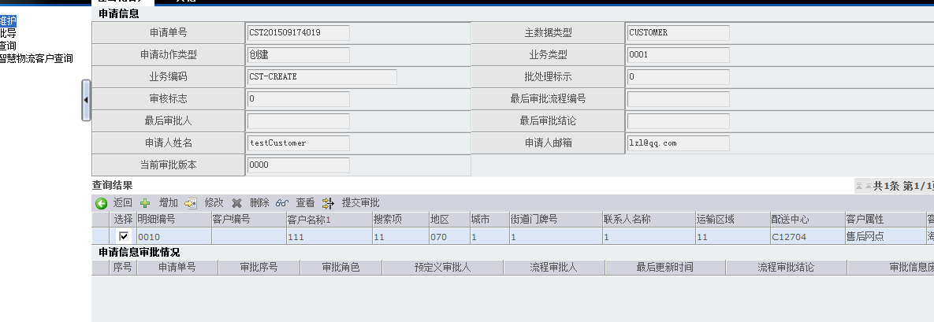

|  |  |  |
| --- | --- | --- |
| 增加 | 增加一条申请单信息 | |
|  | 跳转到申请单信息详细界面 | |
| 删除 | 删除一条申请单记录 | |
|  |  |  |
| 修改 | 跳转到修改页面 逻辑与增加类似 | |
|  | 判断是否已经提交审批，如果是，提示不能修改 | |
| 提交审批 | 提交到审批流程中 | |

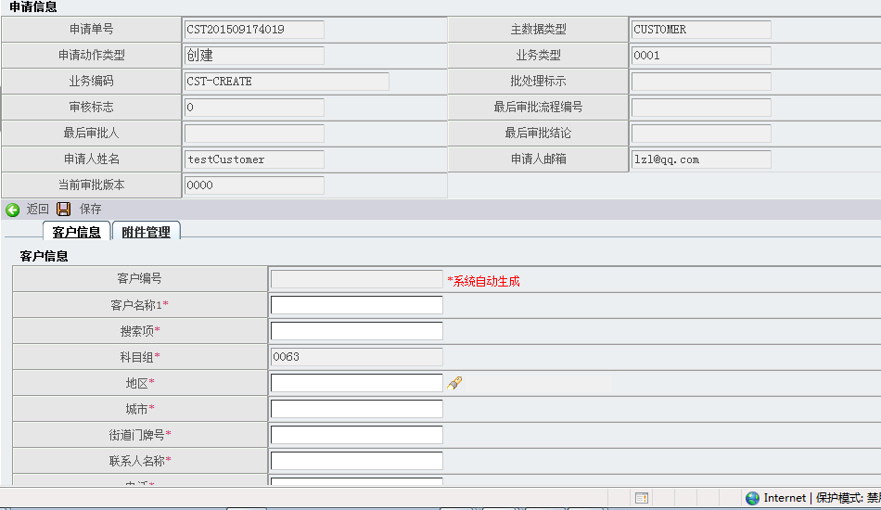

页面逻辑：

如果操作状态 opreateStatus 为更新（update 状态），并且没有勾选更

新内容，提示 请在需要更新的字段前面打勾选中！

保存成功之后，跳转到 申请维护清单界面

后台逻辑：

保存数据后，调用生成排序码的存储过程逻辑

#### 修改

跳转到修改页面 与增加逻辑相近。

#### 提交审批

调用通用的 审批页面

## 申请导入

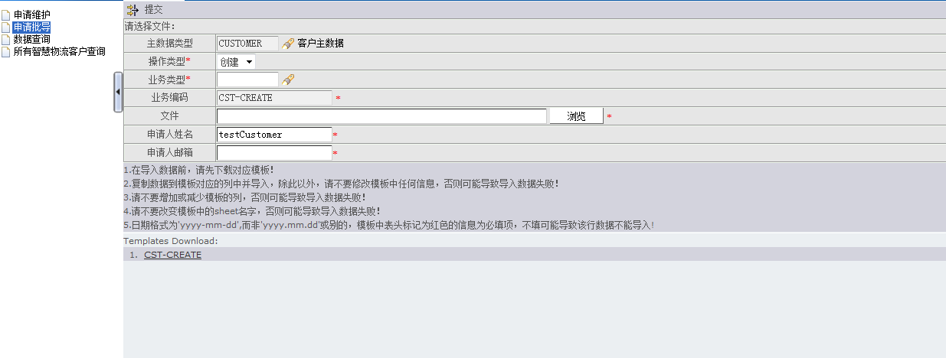

导入数据 直接生成申请单

## 所有智慧物流客户查询

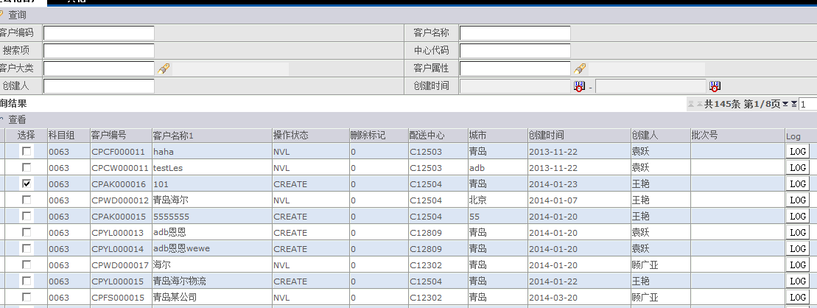

|  |  |
| --- | --- |
| 查询 | 输入条件 查询数据 |
|  | 查找所有来源系统SOURCE_SYSTEM 为3PL的客户 |
| 查看 | 跳转到客户的基本信息展示页面 无特殊逻辑 |

## 申请审批

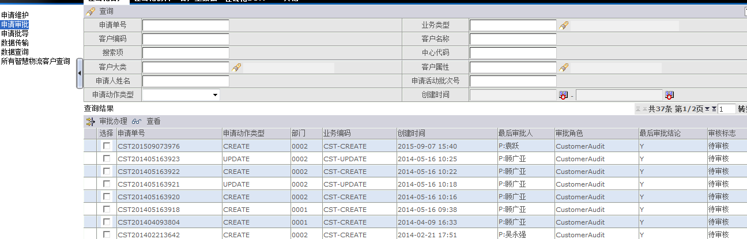

逻辑如下：

1 限定申请单的 audit_flag==1并且audit_result==0

2 如果当前用户的角色为3PLManager，则以下的逻辑限定不生效

3 限定当前用户的角色在查询数据的审批流程中

4 如果申请单的predefine_audit_by 有值，限定数据的predefine_audit_by

为当前用户

5 限定申请单的apply_group在当前用户的CustomerDepartment 分片中

审批办理

调用通用的 审批页面

## 审批页面

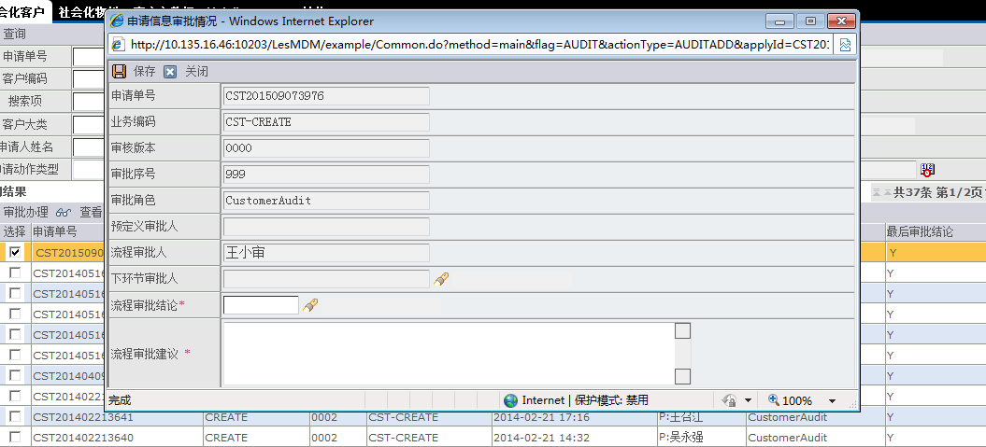

1 如果有指定预定义审核人，校验当前用户是否是预定义审核人 如果不是 提示报错 3PLManager用户跳过该逻辑

2 保存页面参数保存至后台，调用存储过程

3 调用存储过程完毕，提示信息并调用回调函数